Косы и косички на все случаи жизни
Статья
Фото
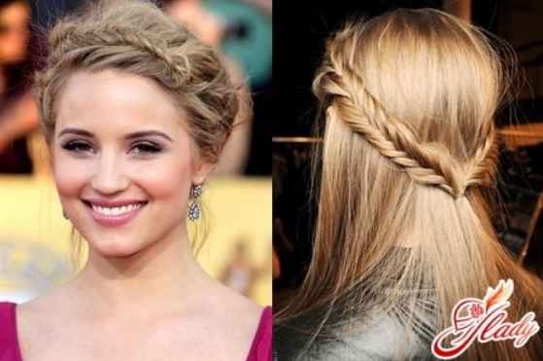

«Женщины всегда таковы: им страстно хочется того, чего у них нет, а добившись желаемого, они испытывают чувство разочарования», сказал однажды знаток дамских сердец Александр Дюма-сын. Наверняка они с папашей знали в этом толк.
А мужчин всегда волновали красивые дамские локоны любой длины независимо от того, свободно ли они развеваются, уложены ли в аккуратные прически или заплетены в простые косы. Последний вариант позволяет заплести такие интересные прически, что победно завоевывает ведущие позиции в модных рейтингах, а это именно то, чего женщинам стабильно не хватает в бесконечной борьбе за красоту и мужское внимание.
Если у вас красивые длинные волосы, здесь все более-менее понятно. Но что делать, когда прическа средней длины? Возможно ли плетение кос на средние волосы? Заплести косички на средние волосы не просто можно, но и нужно! Обучение этому искусству не займет много времени. Существуют исконно женские навыки, перешедшие к нам от наших прародительниц. Нужно только разбудить в себе задремавшие навыки.
Чтобы плетение косичек на средние волосы принесло максимум удовольствия, не обязательно быть профессионалом или победителем межпланетных парикмахерских конкурсов.
Плетение кос желаемой длины – великолепный сеанс релаксации, хорошего настроения и возможность ежедневно удивлять подруг новым имиджем.
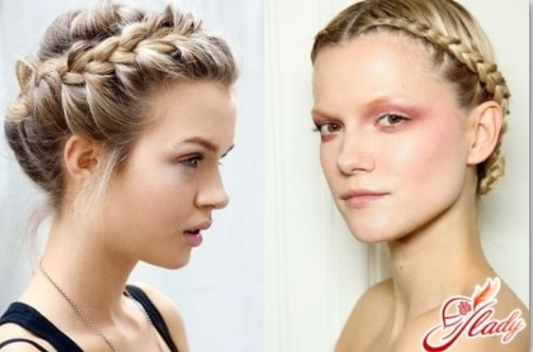

Знакомьтесь, все косы хороши
- Русская коса – классика жанра. Инструкция по плетению такой косы чрезвычайно проста и известна любой девчушке с момента появления у нее первой куклы Маши. Коса плетется из трех прядей простым перекладыванием крайних в середину.
- Заплести косу под смешным названием «рыбий хвост» можно самостоятельно, если в вашем арсенале достаточно навыков. Но лучше, если поблизости есть неразлучная подруга или мама. Коса из двух прядей в итоге действительно напоминает рыбку.
- Всегда в тренде французские и греческие косы на средние волосы. Плести их интересно, так как результат каждый раз непредсказуем, но в любом случае смотрятся такие прически сногсшибательно. Это беспроигрышный вариант для торжественных случаев и деловых встреч. Однако следует помнить, что греческая коса плетется исключительно по краю волос. А французская может служить основой для множества различных причесок, выглядит слегка небрежно и не требует специальных навыков, так что любая барышня быстро освоит технику плетения. Французская коса под стать французской женщине – вызывающе расхлябана, но чрезвычайно эротична.
- Коса «бохо» – это экзотика, элегантность и гламур. Она плетется по правой или левой стороне головы, постепенно «вбирая» в себя челку и все последующие пряди любой длины. Внешне прически с такой косой похожи на ободок вокруг головы. Заплести косу «бохо» – значит заведомо обречь себя на волну внимания и восхищения.
- Коса «колосок» известна и тепло любима мамами всех времен и народов, так как позволяет собрать и надежно удержать все непослушные пряди подрастающих модниц, когда длины волос еще не совсем хватает. Прически “колосок” будут смотреться особо оригинально и эксклюзивно, если заплетение будет идти снизу вверх.

Простые правила для легкого плетения кос
Их всего два:
- Перед тем как заплести косу любого типа, следует тщательно вымыть волосы. Коса будет выглядеть более объемно и шикарно.
- Чтобы косички на средние волосы держались крепче и не распадались в самые ответственные моменты жизни, используйте привычные стайлинговые средства: муссы, гели, воски для укладки, а также лаки для фиксации волос.
Смело варьируйте и комбинируйте приемы плетения! Красивые косички на средние волосы легко вплетаются в различные прически, делая их яркими и неповторимыми. А добавление ярких контрастов в виде аксессуаров для волос поможет создать ваш повседневный, праздничный или деловой образ.
Ко всему прочему, плетение косичек может стать не только вашим хобби, но и источником постоянного дохода. Научитесь создавать красивые прически на основе плетеных волос любой длины и зарабатывайте в свое удовольствие! Недостатка в клиентах не будет.

